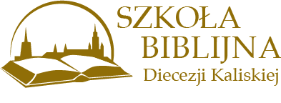
zaprasza na wykłady z cyklu

BIBLIA
Świat – Słowo – Spotkanie

w każdą trzecią sobotę miesiąca, godz. 09.00 – 13.00
Aula Technikum Św. Józefa, Kalisz, ul. Złota 144.
Rozpoczęcie: 15 października br.

Zapraszamy dotychczasowych jak i nowych słuchaczy.
Koszt uczestnictwa w spotkaniu: 20 zł

Tegoroczni wykładowcy:
Ks. Dr Krzysztof Kowalik, Ks. Dr Przemysław Talaga,
Ks. Grzegorz Mączka, Ks. Witold Morozowicz, Ks. Piotr Bałoniak

Tegoroczne tematy:
* Abraham. Długa droga do wiary
* Mojżesz. Jak się nauczyć pokory?
* Księga Sędziów. Prostota łaski w pogmatwanych historiach
* Prorocy. Czy tylko w biblijnym Izraelu?
* Czym prorocy biblijni różnili się od innych?
* Powołanie, czyli jak zostać prorokiem?
* Orędzie proroka - od objawienia do księgi
* Eliasz. Człowiek wiary i jej obrońca
* Natan. Prorok nawrócenia i zwiastun Mesjasza
* Amos. Prorok z Judy w Izraelu.
* Ozeasz. Prorok Królestwa Północnego
* Sofoniasz. Prorok gniewu i przestrogi
* Ezechiel. Prorok wygnania i nadziei
* Ewangelia Św. Jana - zagadnienie autorstwa i teologia
* Ewangelia św. Jana – sakramentologia i eschatologia
* List do Rzymian - Nowe życie wierzących na podstawie Rz 5-8
* Gniew Boży w ujęciu świętego Pawła

Informacje i zapisy: szkolabiblijna@diec.pl

